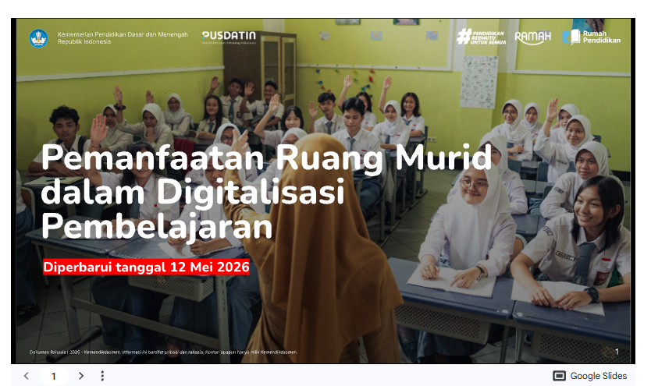

KEGIATAN
- Eksplorasi Konten Pembelajaran di Ruang Murid
Petunjuk:
- Akses Ruang Murid dengan Akun Belajar.id
- Pilih tipe dan topik materi pembelajaran yang sesuai dengan mata pelajaran Anda.
- Eksplorasi dan cobalah menggunakan konten pembelajaran di perangkat masing-masing.
